V 7 – Katalytische Zersetzung von Wasserstoffperoxid
Wasserstoffperoxid kann mit verschiedenen Katalysatoren in Sauerstoff und Wasser zersetzt werden. In diesem Versuch wird demonstriert, dass eine katalytische Zersetzung von Wasserstoffperoxid an einer Platinspirale erfolgt, eine Kupferspirale jedoch keine katalytische Wirkung hat.

Gefahrenstoffe
Wasserstoffperoxid |  |  | H: -302- 318 |  |  | P: -280- 305+351+338- 313

Materialien: 2 Reagenzgläser, Stativ mit Klemmen
Chemikalien: Kupferspirale, Platinspirale, verdünnte Wasserstoffperoxid-Lösung
Durchführung: Die Reagenzgläser werden zur Hälfte mit verdünnter Wasserstoffperoxid-Lösung gefüllt. In das erste Reagenzglas wird eine Kupferspirale und in das zweite Reagenzglas wird eine Platinspirale gegeben. Die Beobachtungen werden notiert.
Beobachtung: Am Kupfer ist keine Veränderung zu beobachten. An der Platinspirale kommt es zur Bläschenbildung.
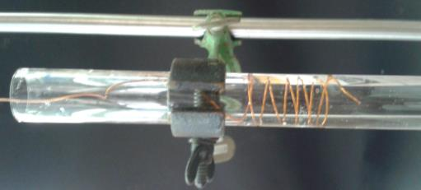
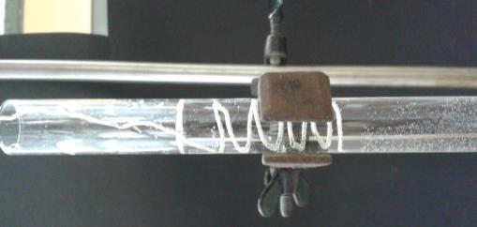
Abb. 9 – Katalytische Zersetzung von Wasserstoffperoxid mit Platin (links) und Kupfer (rechts) als Katalysator

Deutung: Durch den Katalysator Platin wird Wasserstoffperoxid in Wasser und Sauerstoff zersetzt. Letzteres ist als Gasbläschenabscheidung an der Metalloberfläche sichtbar. Platin liegt am Ende der Reaktion unverändert vor. Ohne Katalysator ist für die Einleitung der Reaktion eine hohe Aktivierungsenergie nötig, die jedoch niemals durch Erhitzen überwunden werden darf, da es sonst zu einer Explosion kommen würde. Daher ist im Reagenzglas mit der Kupferspirale keine Zersetzung zu beobachten, da die Aktivierungsenergie für diese Reaktion nicht überwunden werden kann. Durch den Katalysator Platin wird die Aktivierungsenergie für die Zersetzung von Wasserstoffperoxid herabgesetzt, sodass die Reaktion bei Zimmertemperatur ablaufen kann.
Deutung: Die Wasserstoffperoxid-Lösung wird stark verdünnt und neutralisiert, sodass kleine Mengen über den Abfluss entsorgt werden können.
Literatur: K. Häusler, H. Rampf, R. Reichelt – Experimente für den Chemieunterricht.
Mit einer Einführung in die Labortechnik. Oldenbourg. 2. Korrigierte und
verbesserte Auflage. 1995. Seite 66

Der Versuch „Katalytische Zersetzung von Wasserstoffperoxid“ kann als Schülerversuch in der zweiten Unterrichtsstunde zum Themenbereich Katalysatoren durchgeführt werden. Den SuS wissen aufgrund von V 6, dass sich Sauerstoff und Wasser bei der Zersetzung von Wasserstoffperoxid bilden, sodass V 7 zum Teil der Wiederholung dient. Der Versuch stellt eine heterogene Katalyse dar, die den SuS verdeutlicht, dass Katalysatoren bei einer chemischen Reaktion nicht verbraucht werden und unverändert aus der Reaktion hervorgehen. Dennoch kann die Wirkungsweise von Katalysatoren nicht vollständig von den SuS nachvollzogen werden, sodass eine didaktische Reduktion dahingehen erfolgt, dass die SuS die Vorstellung entwickeln, dass an der Oberfläche des Platinspirale die Bindungen im Wasserstoffperoxid „gelockert“ werden.
Im Anschluss an dieses Experiment soll das Arbeitsblatt „Wirkungsweise von Katalysatoren auf die Aktivierungsenergie“ ausgeteilt werden.

